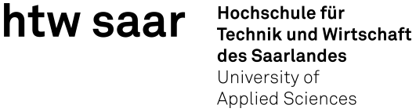

Verteilte Systeme I
Projektreport
Thema:
Konzeptionierung und Implementierung von TicTacToe-Online
Projektteilnehmer:
Mai, Richard | Pinnecker, Joschua
Sutheswaran, Suwhathi | Klein, Michael
Becker, Sascha | Dobicki, Jan
Haas, Hendrik
Betreuende Korrektoren:
Prof. Dr. Markus Esch
Dipl.-Ing. (FH) Michael Sauer DEA (UVigo)
Bildungseinrichtung:
Hochschule für Technik und Wirtschaft des Saarlandes
Abgabedatum:
19.09.18
Inhaltsverzeichnis
1 Visionsdokument 3
2 Meilensteinplanung (Projektphasen) 4
3 Liquiditätsplan 5
4 Projektstrukturplan 6
5 Gantt-Chart 7
6 Typ-Zuordnung und Fertigstellungsgrad 8
7 Arbeitsleistung 9
7.1 Phasenbezogene Arbeitsleistung 9
7.2 Gesamte- und vorgesehene Arbeitsleistung 9
8 Projektrückblick 11

Abbildungsverzeichnis
Abbildung 1: Projektstrukturplan 6
Abbildung 2: Gantt-Chart 7
Abbildung 3: Typ-Zuordnung und Fertigstellungsgrad 8
Abbildung 4: Phasenbezogene Arbeitsleistung 9
Abbildung 5: Gesamte- und vorgesehene Arbeitsleistung 9

Visionsdokument
Das Ziel dieses Projektes ist die Implementierung des Spiels TicTacToe. Das eigentliche Spiel läuft online auf einem Server auf den mittels Client zugegriffen wird.
Die Implementierung des Projekts erfolgt mit der Programmiersprache Java. Für die Kommunikations zwischen Server und Client werden Java-Sockets verwendet. Die Gestaltung der GUI Grafical User Interface erfolgt durch die Software Scene Builder. Für Ihre Implementierung wird JavaFX verwendet.
In der späteren Software haben zwei oder mehr Spieler die Möglichkeit in TicTacToe gegeneinander anzutreten. Zur Teilname an einem Spiel ist es für den Spieler zunächst notwendig sich einen Spieleraccount anzulegen und sich einzuloggen.
Nach dem erfolgreichen Login ist dem Spieler über die Funktion QuickPlay ein sofortiger Spielstart gegen einen zufällig ausgewählten Gegner möglich. Ob Mitspieler online sind kann über einen Spielerliste eingesehen werden. Weiterhin ist es möglich über die Spielerliste gezielt bestimmte Mitspieler zum Spiel herauszufordern.

Meilensteinplanung (Projektphasen)

Meilensteinplanung
Bezeichnung | Basistermin | aktueller Ist-Termin | adaptiver Ist-Termin
Projektgründung | 25.05.2018 | 25.05.2018 | -
Analyse und Design | 13.07.2018 | 16.07.2018 | 20.07.2018
Implementierung | 31.08.2018 | 05.09.2018 | 19.09.2018
Test & Doku | 03.09.2018 | 15.09.2018 | 19.09.2018

Liquiditätsplan

 | Summe | PW1 |  |  | PW2 |  |  | PW3 |  |  | PW4 |  |  | PW5 |  |  | PW6 |  |  | PW7 |  |  | PW8
 |  | Plan | Ist | Diff | Plan | Ist | Diff | Plan | Ist | Diff | Plan | Ist | Diff | Plan | Ist | Diff | Plan | Ist | Diff | Plan | Ist | Diff | Plan | Ist | Diff
Richard | 70 | 5 | 0,3 | -4,7 | 4 | 0 | -4 | 3 | 1,2 | -1,8 | 2 | 7,1 | 5,1 | 9 | 0 | -9 | 8 | 6 | -2 | 10 | 5 | -5 | 11 | 0 | -11
Hendrik | 70 | 5 | 0,3 | -4,7 | 4 | 0 | -4 | 3 | 3,2 | 0,2 | 2 | 0,8 | -1,2 | 10 | 0 | -10 | 10 | 1 | -9 | 8 | 4 | -4 | 11 | 4 | -7
Joshua | 70 | 5 | 0 | -5 | 3 | 0 | -3 | 3 | 1,2 | -1,8 | 1 | 0,8 | -0,2 | 9 | 0 | -9 | 11 | 1 | -10 | 11 | 0 | -11 | 12 | 0 | -12
Swathi | 70 | 2 | 0,3 | -1,7 | 2 | 0 | -2 | 1 | 1,2 | 0,2 | 1 | 5,1 | 4,1 | 12 | 0 | -12 | 12 | 6,9 | -5,1 | 12 | 2,5 | -9,5 | 11 | 0 | -11
Jan | 70 | 2 | 0,3 | -1,7 | 1 | 0 | -1 | 1 | 1,2 | 0,2 | 1 | 6,1 | 5,1 | 12 | 0 | -12 | 12 | 7,1 | -4,9 | 12 | 2 | -10 | 12 | 0 | -12
Michael | 70 | 2 | 0 | -2 | 1 | 0 | -1 | 0 | 0 | 0 | 1 | 2,1 | 1,1 | 12 | 0 | -12 | 12 | 5 | -7 | 12 | 0 | -12 | 11 | 4 | -7
Sascha | 70 | 6 | 0,3 | -5,7 | 5 | 0 | -5 | 1 | 1,2 | 0,2 | 1 | 5,8 | 4,8 | 10 | 0 | -10 | 10 | 11 | 1 | 10 | 3 | -7 | 10 | 0 | -10
Team Plan | 490 | 27 |  |  | 20 |  |  | 12 |  |  | 9 |  |  | 74 |  |  | 75 |  |  | 75 |  |  | 78
Team Ist | 397,6 |  | 1,5 |  |  | 0 |  |  | 9,2 |  |  | 27,8 |  |  | 0 |  |  | 38 |  |  | 16,5 |  |  | 8
Team Diff. | -92,4 |  |  | -25,5 |  |  | -20 |  |  | -2,8 |  |  | 18,8 |  |  | -74 |  |  | -37 |  |  | -58,5 |  |  | -70

 | PW9 |  |  | PW10 |  |  | PW11 |  |  | PW12 |  |  | PW13 |  |  | PW14 |  |  | PW15 |  |  | PW16 |  |  | PW17
Richard | Plan | Ist | Diff | Plan | Ist | Diff | Plan | Ist | Diff | Plan | Ist | Diff | Plan | Ist | Diff | Plan | Ist | Diff | Plan | Ist | Diff | Plan | Ist | Diff | Plan | Ist | Diff
Hendrik | 11 | 5 | -6 | 7 | 2 | -5 | 0 | 0 | 0 | 0 | 5 | 5 | 0 | 5 | 5 | 0 | 5 | 5 | 0 | 25 | 25 | 0 | 0 | 0 | 0 | 13,5 | 13,5
Joshua | 10 | 0 | -10 | 7 | 1 | -6 | 0 | 5 | 5 | 0 | 5 | 5 | 0 | 5 | 5 | 0 | 5 | 5 | 0 | 29 | 29 | 0 | 6 | 6 | 0 | 6 | 6
Swathi | 8 | 0 | -8 | 7 | 0 | -7 | 0 | 0 | 0 | 0 | 0 | 0 | 0 | 0 | 0 | 0 | 0 | 0 | 0 | 0 | 0 | 0 | 0 | 0 | 0 | 0 | 0
Jan | 10 | 0 | -10 | 7 | 0 | -7 | 0 | 2,5 | 2,5 | 0 | 6 | 6 | 0 | 0 | 0 | 0 | 4,5 | 4,5 | 0 | 14,5 | 14,5 | 0 | 0 | 0 | 0 | 18,8 | 18,8
Michael | 10 | 0 | -10 | 7 | 0,5 | -6,5 | 0 | 2,5 | 2,5 | 0 | 6 | 6 | 0 | 0 | 0 | 0 | 4,5 | 4,5 | 0 | 14,5 | 14,5 | 0 | 0 | 0 | 0 | 21,3 | 21,3
Sascha | 12 | 1 | -11 | 7 | 0 | -7 | 0 | 0 | 0 | 0 | 0 | 0 | 0 | 0 | 0 | 0 | 2 | 2 | 0 | 21 | 21 | 0 | 0 | 0 | 0 | 0 | 0
Richard | 10 | 3 | -7 | 7 | 7 | 0 | 0 | 2 | 2 | 0 | 5,5 | 5,5 | 0 | 0 | 0 | 0 | 4,5 | 4,5 | 0 | 24,5 | 24,5 | 0 | 0 | 0 | 0 | 8 | 8
 | 71 |  |  | 49 |  |  | 0 |  |  | 0 |  |  | 0 |  |  | 0 |  |  | 0 |  |  | 0 |  |  | 0
 |  | 9 |  |  | 10,5 |  |  | 12 |  |  | 27,5 |  |  | 10 |  |  | 25,5 |  |  | 128,5 |  |  | 6 |  |  | 67,6
 |  |  | -62 |  |  | -38,5 |  |  | 12 |  |  | 27,5 |  |  | 10 |  |  | 25,5 |  |  | 128,5 |  |  | 6 |  |  | 67,6

Projektstrukturplan
Abbildung 1: Projektstrukturplan
Tic Tac Toe

GUI
Loginmenü
Hauptmenü
Spielsession
Historie
Statistik
Datenbank
Verbindungsaufbau
Datenentnahme
Datenaktualisierung
Spieler
Spieler anfragen
Züge senden
Server
Sessionaufbau
Züge kontrollieren
Datenbank ansteuern
Netzwerk
Verbindungsaufbau
Verbindungsabbau
Kontrolle

Gantt-Chart

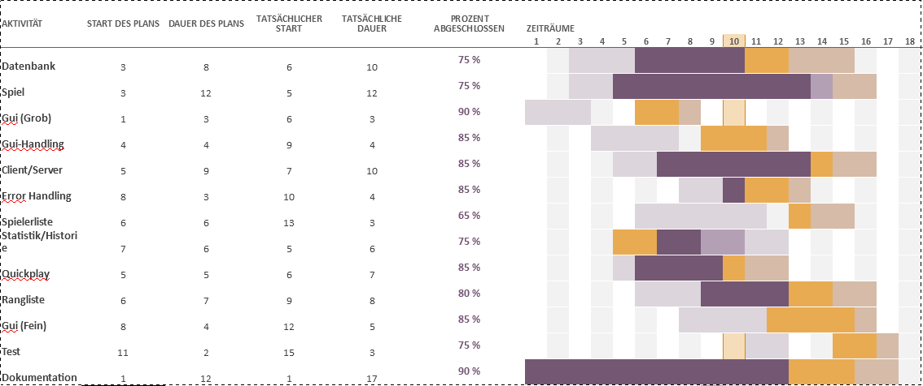Abbildung 2: Gantt-Chart

Typ-Zuordnung und Fertigstellungsgrad

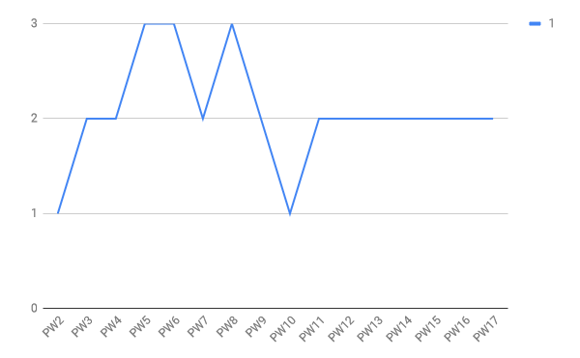Abbildung 3: Typ-Zuordnung und Fertigstellungsgrad

 | PW1 | PW2 | PW3 | PW4 | PW5 | PW6 | PW7 | PW8 | PW9 | PW10 | PW11 | PW12 | PW13 | PW14 | PW15 | PW16 | PW17
Typ 1-3 | 1 | 1 | 2 | 2 | 3 | 3 | 2 | 3 | 2 | 1 | 2 | 2 | 2 | 2 | 2 | 2 | 2
Fertig-  stellung % | 5% | 10% | 12% | 20% | 27% | 30% | 35% | 45% | 55% | 70% | 75% | 80% | 81% | 82% | 83% | 84% | 87%

Arbeitsleistung

Phasenbezogene Arbeitsleistung
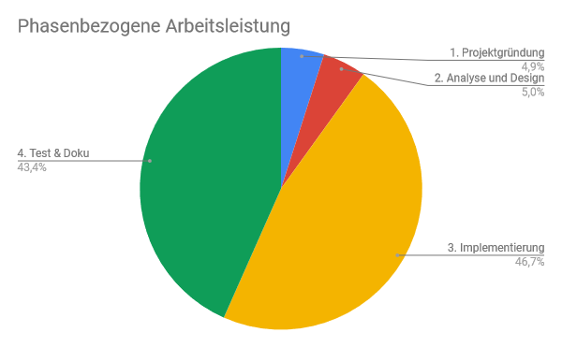Abbildung 4: Phasenbezogene Arbeitsleistung

Gesamte- und vorgesehene Arbeitsleistung
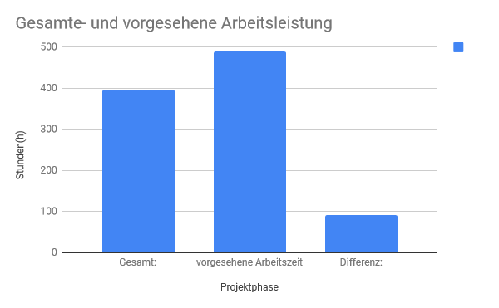Abbildung 5: Gesamte- und vorgesehene Arbeitsleistung
Projektphase | Stunden(h)
1. Projektgründung | 19,6
2. Analyse und Design | 19,9
3. Implementierung | 185,7
4. Test & Doku | 172,4
Gesamt: | 397,6
vorgesehene Arbeitszeit | 490
Differenz: | 92,4
Vergleich | 397,6

Projektrückblick
Das Projekt verlief im Rückblick alles andere als optimal. Der Anfang der Projektarbeit hat zu viel Zeit gekostet, da niemand eine Vorstellung davon hatte, wie man an die gestellte Aufgabe herrangehen sollte. In diesem Zusammenhang hätte es vielleicht geholfen, wenn die Gruppeneinteilung und die Themenvergabe bereits am Anfang des Semesters stattgefunden hätte. Es hätte mehr Zeit gegeben sich mit dem gestellten Thema zu beschäftigen. Die Suche nach einem Praktikumsplatz für die Praxisphase hat während des Semesters noch mehr Zeit verschlungen ebenso die Arbeit für die Praxisphase nach dem Ende des Semesters. Die Vorbereitung für die übrigen Klausuren kam ebenfalls mit dazu.
Von der Seite der Projektteilnehmer bestand der Fehler unter anderem darin, dass viel zu wenig kommuniziert und aus den bereits geschilderten Gründen zu spät mit dem Projekt begonnen wurde. Es war für den Einzelnen oftmals sehr schwer, wenn nicht sogar unmöglich, zu sagen, wie weit die anderen mit ihrer Arbeit sind und was grundsätzlich noch zu tun bleibt. Die Schwierigkeit, dass niemand der Teilnehmer bereits Erfahrung mit einem solchen Projekt hatte, erschwerte die Zusammenarbeit ebenfalls.
Zusammenfassend lässt sich sagen, dass sowohl das zwischenmenschliche Verhältnis zwischen den Projektteilnehmern als auch die Überlastung durch die anderen anfallenden Arbeiten den erfolgreichen Abschluss des Projekts unmöglich gemacht haben.

